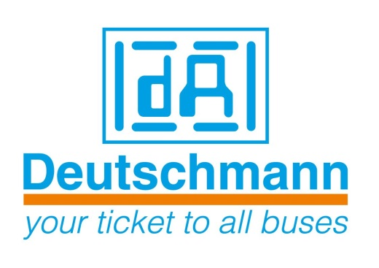

Deutschmann Automation
GmbH & Co.KG
Carl-Zeiss-Straße 8
65520 Bad Camberg
Tel. 06434 94330
Email: info@deutschmann.de
Internet: www.deutschmann.de

PRESSEMITTEILUNG 01/2016_D

Zur Veröffentlichung freigegeben: 03. Februar 2016

embedded world 2016: Deutschmann Automation präsentiert sofort integrierbare Embedded-Kommunikationsschnittstellen

Bad Camberg – Deutschmann Automation, der Spezialist für industrielle Datenkommunikation, zeigt auf der embedded world in Halle 1, Stand 128, die All-in-One-Busknoten der Serie UNIGATE IC. Die vorzertifizierten Embedded-Kommunikationsschnittstellen lassen sich direkt in die Elektronik des Endgeräts integrieren, die Firmware muss dabei nicht verändert werden. Dies ist zum Beispiel für Geräte wichtig, deren Firmware zertifiziert ist und deshalb nicht angetastet werden darf. Als Alternative zu vom Kunden selbst entwickelten Schnittstellen optimiert die UNIGATE IC-Familie die Entwicklungskosten und die Time-to-Market des Endprodukts.

Die kompakte Embedded-Lösung ist als Kernkomponente für Industrie 4.0 für alle gängigen Feldbus- und Industrial Ethernet-Standards PROFIBUS, PROFINET, EtherNet, EtherNet/IP, EtherCAT, DeviceNET, aber auch für Modbus RTU, Modbus TCP, CANopen und LonWorks erhältlich. Alle für die unterschiedlichen Protokolle ausgelegten Baugruppen sind Pin-kompatibel, können also flexibel eingesetzt bzw. ohne zusätzlichen Aufwand ausgetauscht werden. Damit besteht die Möglichkeit, die Endgeräte schnell mit jedem gewünschten Bus zur optimalen Einbindung in die Umgebung zu liefern.

UNIGATE IC umfasst einen Mikrocontroller, Flash, RAM und weitere Komponenten wie Optokoppler und Bustreiber und ist in einem 32 DIL-Gehäuse mit einer Fläche von 45 x 25 mm untergebracht. Die Embedded-Lösung kann über eine UART-Schnittstelle an den Mikrocontroller des Endgeräts angebunden oder auch Stand-alone betrieben werden. Die Hardware-Entwicklung reduziert sich auf die Integration des IC-Sockels und busspezifischer Stecker.

Die leistungsfähigen All-in-One-Busknoten lassen sich über die von Deutschmann Automation selbst entwickelte Script-Sprache programmieren. Damit können komplexere Applikationen abgebildet werden, die über eine reine Konfiguration nicht darstellbar sind. Zur Erstellung des Scripts dient das kostenfrei erhältliche Protocol Developer Tool, das einfach zu handhaben und speziell auf die Buskommunikation optimiert ist. Die Scripte laufen auf allen UNIGATE IC Varianten.

Deutschmann Automation unterstützt ihre Kunden bei der Integration ihrer All-in-One-Busknoten und stellt die Produktpflege sicher.

Besuchen Sie Deutschmann Automation auf der embedded world in Halle 1, Stand 128.

Über Deutschmann Automation

Deutschmann Automation mit Sitz in Bad Camberg entwickelt und fertigt seit drei Jahrzehnten innovative Netzwerkkomponenten für die industrielle Datenkommunikation. Unter dem Markennamen UNIGATE werden verschiedenen Baureihen an Feldbus- und Industrial Ethernet Gateways und Embedded-Lösungen sowie Entwicklungswerkzeuge für die Realisierung von Industrie 4.0 angeboten. Dank eines kompetenten Qualitätsmanagements und der kontinuierlichen Weiterentwicklung aller Produkte zählt das Unternehmen zu den führenden Anbietern in der Automatisierungsbranche.

Deutschmann Automation
GmbH & Co.KG
Michael Reiter
Carl-Zeiss-Straße 8
65520 Bad Camberg
Tel.: 06434 94330
Email: info@deutschmann.de
Internet: www.deutschmann.de

Ansprechpartner für redaktionelle Fragen:

Technisches Redaktionsbüro

Rosemarie Krause

Leibengerstr. 29

81829 München

Tel.: 089 906637

